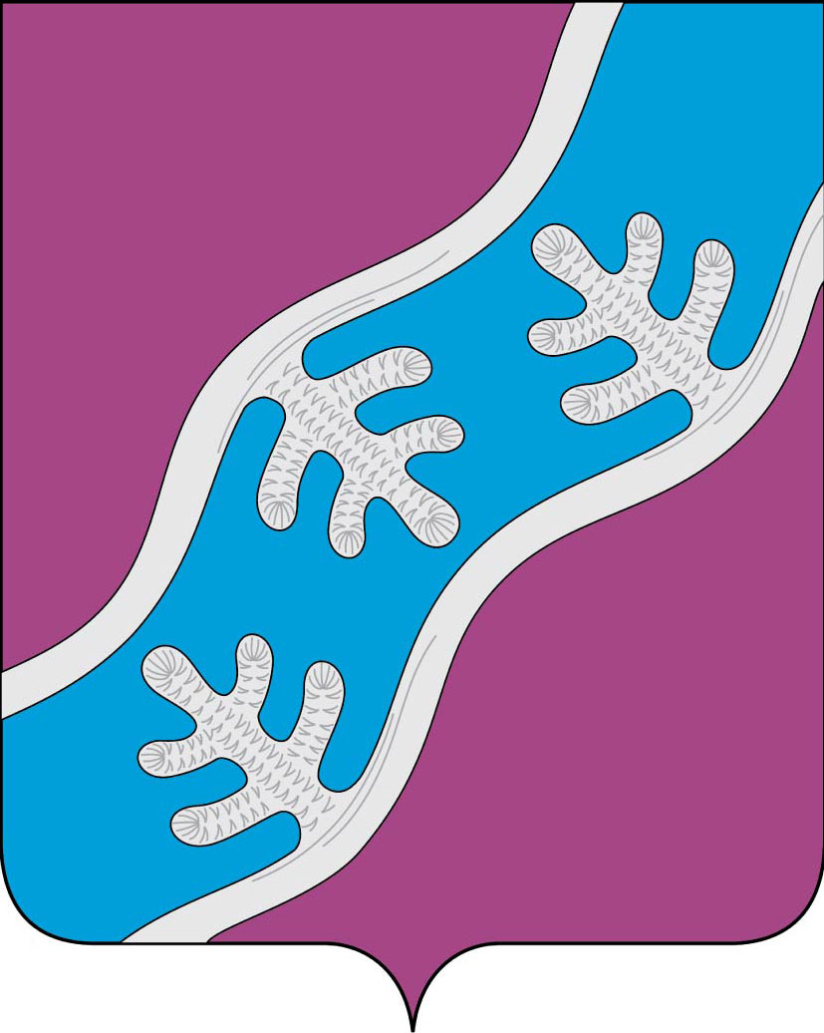

СОВЕТ ДЕПУТАТОВ СЕЛЬСКОГО ПОСЕЛЕНИЯ
«ХОСЕДА-ХАРДСКИЙ СЕЛЬСОВЕТ» ЗАПОЛЯРНОГО РАЙОНА
НЕНЕЦКОГО АВТОНОМНОГО ОКРУГА

заседание 28 -го созыва

РЕШЕНИЕ
28 декабря 2022 года № 24

РЕШЕНИЕ

О внесении изменений в Положение об оплате труда муниципальных служащих органов местного самоуправления муниципального образования
«Хоседа-Хардский сельсовет» Ненецкого автономного округа

В соответствии со статьей 12 закона Ненецкого автономного округа от 23.12.2021 № 303-ОЗ «Об окружном бюджете на 2022 год и на плановый период 2023 и 2024 годов», статьей 10 закона Ненецкого автономного округа от 24.10.2007 N 140-ОЗ «О муниципальной службе в Ненецком автономном округе», на основании Устава Сельского поселения «Хоседа-Хардский сельсовет» Заполярного района Ненецкого автономного округа, Положения об оплате труда муниципальных служащих органов местного самоуправления муниципального образования «Хоседа-Хардский сельсовет» Ненецкого автономного округа, утвержденного решением Совета депутатов от 14.12.2012 № 12, Решением Совета депутатов Сельского поселения «Хоседа-Хардский сельсовет» ЗР НАО «Об индексации (пересчете) размеров окладов, должностных окладов, ставок заработной платы работников, не относящихся к должностям муниципальной службы, ставок заработной платы муниципальных учреждений и муниципальных служащих Сельского поселения «Хоседа-Хардский сельсовет» Заполярного района Ненецкого автономного округа, денежного содержания лиц, замещающих муниципальные должности сельского поселения, размеров пенсионного обеспечения лиц, замещавших должности муниципальной службы и выборные муниципальные должности в сельском поселении», Совет депутатов Сельского поселения «Хоседа-Хардский сельсовет» Заполярного района Ненецкого автономного округа РЕШИЛ:

1. Внести прилагаемые изменения в Положение об оплате труда муниципальных служащих органов местного самоуправления муниципального образования «Хоседа-Хардский сельсовет» Ненецкого автономного округа, утвержденное решением Совета депутатов МО «Хоседа-Хардский сельсовет» НАО от 14.12.2012 № 12 (в редакции решения Совета депутатов МО «Хоседа-Хардский сельсовет» НАО от 28.12.2013 № 57; от 13.11.2014 № 98; от 04.07.2016 № 155; от 27.02.2018 № 11; от 03.07.2020 №107).

2. Настоящее решение вступает в силу после его официального опубликования (обнародования) и применяется к правоотношениям, возникшим с 1 января 2022 года.

Глава Сельского поселения
«Хоседа-Хардский сельсовет» ЗР НАО А. Н. Танзов

Приложение 1
к решению Совета депутатов
Сельского поселения «Хоседа-Хардский сельсовет» ЗР НАО
от 028.12.2022 № 24

Изменения
в Положение об оплате труда муниципальных служащих органов местного самоуправления муниципального образования «Хоседа-Хардский сельсовет»
Ненецкого автономного округа

1. Приложение к Положению об оплате труда муниципальных служащих органов местного самоуправления муниципального образования «Хоседа-Хардский сельсовет» Ненецкого автономного округа изложить в следующей редакции:
Приложение
к Положению об оплате труда муниципальных служащих
органов местного самоуправления
муниципального образования «Хоседа-Хардский сельсовет»

Ненецкого автономного округа

Размеры должностных окладов и ежемесячного денежного поощрения
муниципальных служащих

Наименование должности | Должностной оклад  (рублей в месяц) | Ежемесячное  денежное  поощрение  (должностных  окладов)
Должностные оклады и ежемесячное денежное поощрение
муниципальных служащих Администрации
муниципального образования «Хоседа-Хардский сельсовет»
Ненецкого автономного округа

Старшая группа должностей

Старший специалист 1 разряда | 4471,02 | 1

